Fiche 1 - Risque : Identification et gestion des risques

Exemple de matrice d’analyse du niveau du risque

Légende :

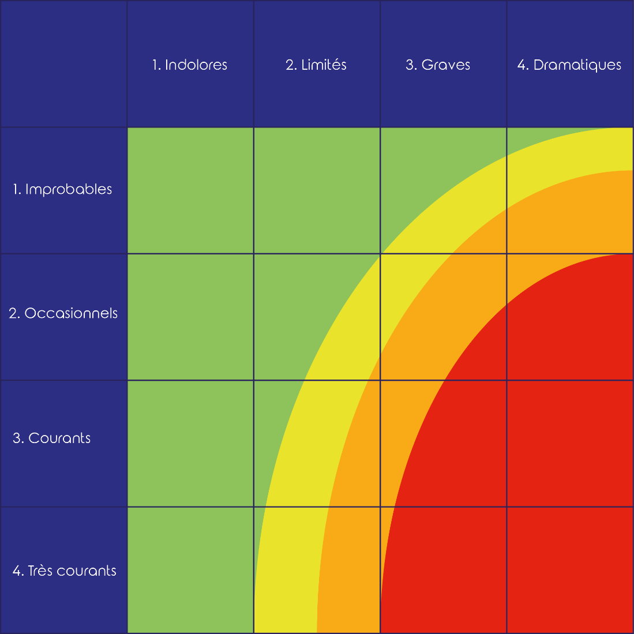
Analyse du risque :
- Probabilité :
  - 1 : Improbables
  - 2 : Occasionnels
  - 3 : Courants
  - 4 : Très courants

- Impact Potentiel
  - 1 : Indolores
  - 2 : Limités
  - 3 : Graves
  - 4 : Dramatiques

- Niveau du risque : Echelle de 1 à 8 (addition des probabilités et des impacts)
  - 1
  - 2
  - 3
  - 4
  - 5
  - 6
  - 7
  - 8

Identification du risque |  | Analyse du risque |  |  | Traitement du risque |  |  | Suivi du risque
Description du risque | Période d'identification  Catégorie de risque | Probabilité | Impact potentiel | Niveau | Action(s) | Resp. | Date limite | Etat d'avancement | Statut
Manque de temps des organisations bénéficiaires pour assister aux activités du projet JOKKALE (participation non obligatoire) | Conception projet (2017) | 3 | 2 |  | Elargir les invitations aux bénéficiaires indirects (partenaires, autres réseaux PFONGUE, TaFAé) | Coordinateur projet | / | Continue | En cours

